今日动态
2026年3月30日 星期一 雨
1.来园情况
本学期我班共有30名幼儿，今日来园28人（2人身体不适，在家休息）。今天早餐吃的是牛奶、每日坚果和鸽子蛋。
董沐瑶、刘诗玲、朱梓嘉、沙明钰、陈可芯、华欣语、颜承毅、孙杰文、张铭皓、肖鹏源、冷星辰、姜昊言、王子木、刘佳富、王慕阳、黄赫璟、陈宇杰、恽修齐、沈洪冉、李玉轩、范歆佑、李雨汐、刘芷桐、董子昂等幼儿能根据时间签到、整理水杯、自主吃早点并漱口。

2.区域游戏
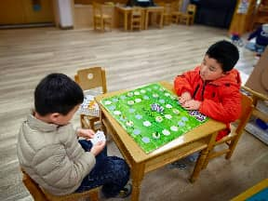 | 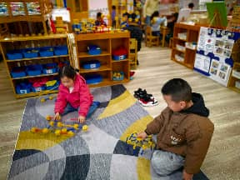 | 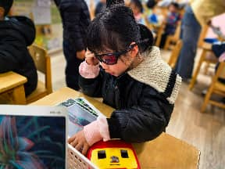
沈洪冉和李玉轩在益智区玩《时间棋》。沈洪冉走到蓝色圈里。他从篓子里拿出一张时钟卡，并念出上面的时间。 | 李雨汐和肖鹏源在万能工匠游戏。两人分别在建构“机器人”和“蜘蛛”。 | 沙明钰在科探区玩《光与影》的游戏。她拿出一张图卡，接着，戴上3D立体观片镜。
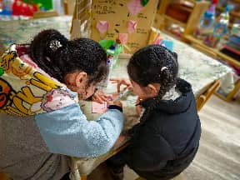 | 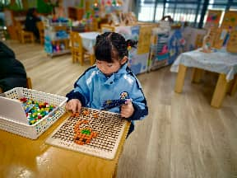 | 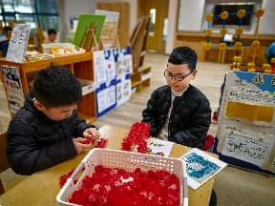
陈可芯和董沐瑶在美工区游戏。董沐瑶拿出一张正方形彩纸， 在上面画上手机壳。接着，陈可芯在手机壳上画上一些装饰。 | 华欣语在益智区游戏玩《马赛克拼图》。她根据图卡选择相应的积木放在对应的格子里。 | 孙杰文和董子昂在桌面建构游戏。两人在合作拼小学食堂。

3.集体活动
科学：春天来了
这是一节知识性的科学活动。春天，又称春季，是一年中的第一个季节。春天气候温暖适中，中国内陆大部分地区有降雨，万物生机萌发，气候多变，乍暖还寒。本次活动主要通过挖掘孩子的已有经验以及自己亲眼目睹的所看到的春天，在小组合作形式的基础上，用大家认可的方式画出你们发现的春天的秘密。在小组比赛的过程中增强孩子的团队合作意识及对春天的理解。能积极参与活动的幼儿有：刘汐妍、魏沐溪、陈清月、董沐瑶、刘诗玲、朱梓嘉、沙明钰、陈可芯、苏忆晴、华欣语、颜承毅、孙杰文、张铭皓、肖鹏源、姜昊言、王子木、刘佳富、王慕阳、黄赫璟、陈宇杰、恽修齐、沈洪冉、李玉轩、范歆佑、李雨汐、刘芷桐、董子昂等。
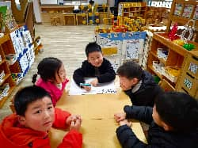 | 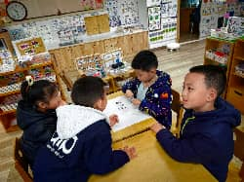 | 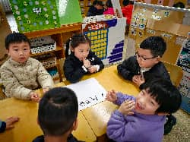 | 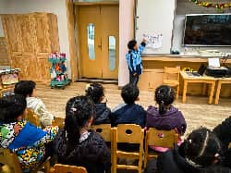
中班的时候我们已经开展过“找春天”的活动，并且发放了春天调查表，但孩子都是把自己知道的春天特征画下来，没有能和现实的春天真正联系起来。本次活动需要让小朋友小组合作，用大家的力量来发现春天的特征，哪些是已经看到了，哪些没有出现，用小朋友认可的方式进行记录，从而知道初春的景象已经有了，春天在慢慢走来。

4.生活活动
今天午餐吃的是小米饭、芋头蒸排骨、芥蓝炒香菇和豆腐汤，能在规定时间内安静进餐并做好饭后三部曲的有：刘汐妍、魏沐溪、董沐瑶、刘诗玲、朱梓嘉、沙明钰、苏忆晴、华欣语、颜承毅、孙杰文、张铭皓、肖鹏源、姜昊言、王子木、刘佳富、王慕阳、黄赫璟、陈宇杰、恽修齐、沈洪冉、李玉轩、范歆佑、刘芷桐等。

5.温馨提示
亲爱的家长、可爱的宝贝们：
春风拂面，暖意融融，在万物复苏的美好春日里，为让孩子们健康、快乐地感受春日美好，特做以下温馨提示：
（1）幼儿健康呵护
·春日气温多变，早晚温差大，给宝贝穿衣遵循“洋葱式”原则，方便活动时增减，避免着凉；
·花粉、柳絮增多，过敏体质宝贝减少户外接触，外出可佩戴小口罩，回家及时洗手洗脸；
·多吃新鲜蔬果、多喝水，少吃生冷零食，助力宝贝增强体质，活力满满。
（2）春日安全须知
·户外踏青、散步时，看护宝贝远离花丛深处、水边、施工区域，不采摘野花、不追逐打闹；
·春日蚊虫渐多，外出备好驱蚊用品，避免蚊虫叮咬；
·引导宝贝勤洗手、讲卫生，养成良好生活习惯，远离病菌。
（3）春日成长小建议
·多带宝贝走进自然，观察花草发芽、小鸟筑巢，感受春日生机，积累生活经验；
·适当增加户外活动，跳绳、散步、放风筝都可以，锻炼宝贝肢体协调性，助力幼小衔接；
·保持规律作息，早睡早起，养足精神，快乐参与幼儿园的春日活动。

